«Госуслуги.Дом»: новое мобильное приложение для управления вашим домом!

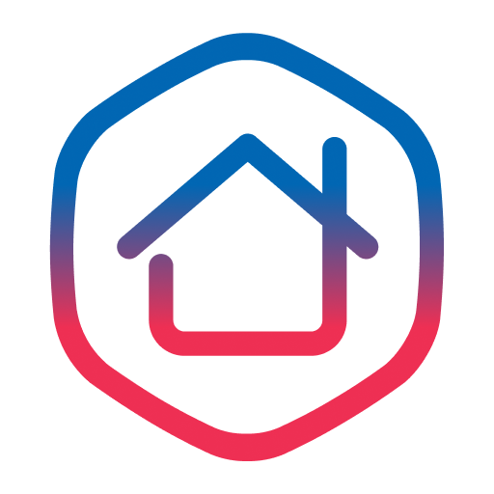
В России продолжает развиваться цифровая платформа для управления сферой ЖКХ — мобильное приложение «Госуслуги.Дом». С его помощью жители могут получить всю необходимую информацию о своем доме прямо на экране смартфона. Если вы еще не пользуетесь этим приложением, самое время начать!
Что предлагает «Госуслуги.Дом»?
Оплата коммунальных услуг без комиссии;
Уведомления о задолженностях по ЖКУ;
Чат с представителями управляющей компании;
Отчеты о расходах на общее имущество;
Информация об отключениях воды и электроэнергии;
Заявки на ремонт подъездов и лифтов.
Новые возможности
Недавно в приложении появились новые функции:
Электронное голосование. Теперь жильцы могут участвовать
в собраниях собственников квартир онлайн, что значительно упрощает принятие коллективных решений.
Гостевой доступ. Собственники жилья могут предоставить доступ
к своему аккаунту другим лицам, чтобы те могли передавать показания счетчиков, оплачивать счета и отправлять заявки в управляющую компанию.
Доступность для владельцев частных домов
Приложение теперь доступно не только жителям многоквартирных домов, но и владельцам индивидуальных жилых строений, включая дома блокированной застройки.
Где скачать приложение?
«Госуслуги.Дом» можно загрузить в магазинах приложений RuStore, AppStore, Google Play и AppGallery. Для начала работы нужно зарегистрироваться на портале Госуслуг.
Почему стоит выбрать «Госуслуги.Дом»?
Этот сервис делает управление домом удобным и доступным для каждого жителя. Попробуйте все преимущества цифрового ЖКХ уже сегодня!
Не упустите свой шанс попробовать все преимущества данной программы! Мы надеемся, что данное приложение сделает вашу жизнь проще и удобнее!
Скачайте «Госуслуги.Дом» по QR-коду | 
При публикации данной информации в пабликах и на сайтах прошу добавлять хэштеги: #ГосуслугиДом #ГИСЖКХ.

